ЛГСП-138 |  | Скамья парковая ЛГСП-138
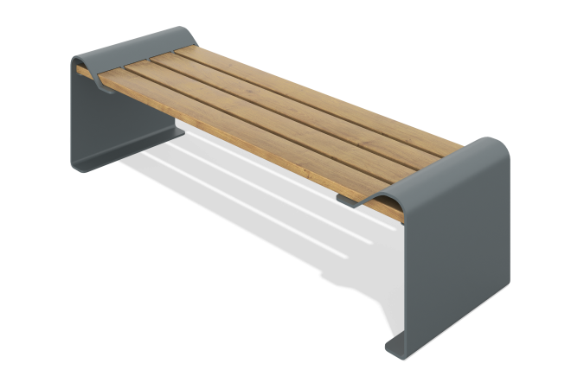

Размеры, мм: | 580x1900x500 | Вес, кг: | 85
Характеристики материалов
Материалы: металл, дерево хвойных пород.
Комплектация: скамья в сборе – 1 компл.; закладной элемент – 4 шт.; комплект крепежа – 1 шт.
Скамья оснащена опорными фигурными ножками из листового металла толщиной 5 мм с дополнительными вертикальными опорами из профиля 20×40×2 мм. Боковые стенки соединены двумя стяжками из профиля 40×40×2 мм, на которые установлены три поперечные планки из металлической полосы 5×50 мм с отверстиями для фиксации досок сидения. Сидение выполнено из сухой строганой доски хвойных пород сечением 35×90 мм, с отшлифованными и скруглёнными кромками. Металлические элементы покрыты порошковой краской, деревянные — тонированным и бесцветным лаком. Закладные элементы изготовлены из круглой трубы Ø26,8 мм длиной 300 мм с пластинами для крепежа и бетонирования. Весь крепёж — оцинкованный.

